Контрольная №2 «Расчет электрических цепей переменного тока»
Выполнить расчеты в MathCAD'e или MatLabe на ваш выбор, Multisim (моделирование). Обе части сдаются за один раз
Рассчитать однофазную электрическую цепь с последовательным соединением элементов.
В электрической цепи переменного тока имеет место резонанс напряжений см. рис. при частоте питающего тока f. Определить показания вольтметра на зажимах катушки индуктивности, активное $R_{k}$ и индуктивное $Х_{k}$ сопротивления катушки, показание ваттметра W, реактивную мощность $Q_{k}$ катушки индуктивности, емкость С конденсатора, индуктивность $L_{k}$ и коэффициент мощности $cosφ_{k}$катушки. Построить векторную диаграмму тока I и напряжений в цепи. Показания вольтметра Uc, включенного на зажимы конденсатора С, напряжение U, приложенное к цепи и показание амперметра А приведены в таблице.
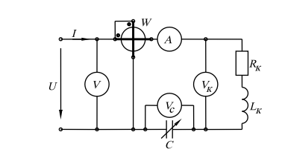
U, В | U_{c}, В | I, A
10 | 60 | 2

